Ваш путь к финансовому здоровью и
благосостоянию начинается здесь



РАБОЧАЯ ТЕТРАДЬ
ваш инструмент для создания личной финансовой стратегии

Выполняйте задания, фиксируйте вопросы – все это приведет вас к созданию осознанной стратегии финансовой жизни.

Это большая и удивительная работа, которая сделает вас и мир вокруг лучше

КОНСУЛЬТАЦИИ ОПЫТНЫХ НАСТАВНИКОВ



Не забывайте, что в клубе «Финансовое здоровье» у вас есть возможность создать и реализовать свою финансовую стратегию вместе с поддержкой опытных финансовых коуч-консультантов!

ФИНАНСОВАЯ ДИАГНОСТИКА

Чтобы отследить свой прогресс пройдите финансовую диагностику в начале и в конце курса.

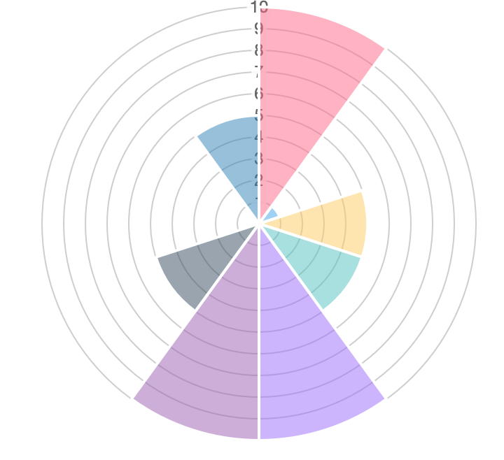

Мой результат финансовой диагностики | На старте | На финише
Мой результат финансовой диагностики | Напишите здесь ваш результат финансовой диагностики в баллах

Визуализируйте пошаговую работу. Распечатайте или нарисуйте колесо финансового баланса, повесьте на видном месте и от руки, карандашом, – добавляйте свои достижения!

Это ваша мотивация и благодарность самому себе

МАРШРУТ СОЗДАНИЯ ФИНАНСОВОЙ СТРАТЕГИИ
Используйте эту таблицу, как чек-лист. Сказано-сделано!

Модуль | Шаг | Исполнение
- Финансовые цели | 1.1 Прояснение ценностей
- Финансовые цели | 1.2 Виденье будущего
- Финансовые цели | 1.3 Финансовые цели
- Финансовые цели | 1.4 Мотивация
- Денежные потоки | 2.1 Общие принципы организации семейного бюджета
- Денежные потоки | 2.2 Оптимизация расходов
- Денежные потоки | 2.3 Банковские сервисы и налоговые вычеты
- Денежные потоки | 2.4 Освобождаем место
- Финансовые привычки | 3.1 – 3.4 Внедрение финансовых привычек
- Финансовые привычки | 3.1 – 3.4 Внедрение финансовых привычек
- Финансовые привычки | 3.1 – 3.4 Внедрение финансовых привычек
- Финансовые привычки | 3.1 – 3.4 Внедрение финансовых привычек
- Финансовая защита | 4.2 Финансовая подушка безопасности
- Финансовая защита | 4.3 – 4.4 Защита жизни и активов
- Активы и обязательства | 5.1 Баланс активов и обязательств
- Активы и обязательства | 5.2 Ваши активы
- Активы и обязательства | 5.3 Ваши обязательства
- Активы и обязательства | 5.4 Оптимизация структуры
- Деньги и психология | Работа с установками и ограничениями
- Управление кредитной нагрузкой | 7.1 Кредиты и займы
- Управление кредитной нагрузкой | 7.2 Оптимизация долговой нагрузки
- Основы инвестиций | 8.1 Финансовые рынки
- Основы инвестиций | 8.2 Законы и правила инвестирования
- Основы инвестиций | 8.4 Инвестиционный портфель
- Финансовая независимость | 9.2 Государственная пенсия
- Финансовая независимость | 9.4 Финансовая независимость
- Личная финансовая стратегия | Точки сборки

МОДУЛЬ №1


ФИНАНСОВЫЕ ЦЕЛИ
.

Финансовая стратегия вашей жизни помогает двигаться к вашим целям, правильно расставлять приоритеты и принимать грамотные, взвешенные решения.

Работа с финансовыми целями не такая простая задача, потому что финансовые цели должны соответствовать будущим планам, а они, в свою очередь зависят от ваших ценностей.

Над этим и поработаем в первом модуле.
Ценности. Планы. Цели

ШАГ 01.01. ПРОЯСНЕНИЕ ЦЕННОСТЕЙ


ПРАКТИКА «МИЛЛИОН ДОЛЛАРОВ»

Представьте, что у вас есть миллион (десять, сто миллионов) долларов.

Ответьте на вопросы

- На что я его потрачу?
- Какая потребность стоит за каждой покупкой?
- Какой ценности станет больше в моей жизни, если у меня будет это?

Используйте таблицу для удобства. Шаблон и пример ниже.
Что куплю на 1 млн. $  (вещь/актив/услуга) | Зачем мне это? | Какая ценность под этим лежит? Какой ценности станет больше в моей жизни?

Пример:

Что куплю на 1 млн. $ (вещь/актив/услуга) | Зачем мне это? | Какая ценность под этим лежит? Какой ценности станет больше в моей жизни?
Дом на берегу моря | Хочу жить в теплой стране | Комфорт
Инвестиции в недвижимость | Получать пассивный доход | Свобода
Porsche | Ездить на крутой тачке | Понты
Отправлю детей учиться в Англию | Хочу, чтобы они жили в другой стране | Дети, семья
Кругосветное путешествие | Хочу посмотреть мир, сделать фотографии разных уголков | Творчество
Открою бизнес | Реализовать свою бизнес-идею | Богатство /Самореализация
Передам часть денег на благотворительность | Помочь больным детям | Благотворительность

ШАГ 01.02. ВИДЕНИЕ БУДУЩЕГО

ПРАКТИКА «ДЕНЬ ИЗ МОЕЙ ЖИЗНИ»

Попробуйте представить себе один день из своей жизни через 7 лет, 3 года и 1 год.
Опишите в форме эссе на одной-двух страницах.
Вопросы-помощники:
- С чего начался ваш день?
- Какое самое яркое впечатление дня?
- Где вы находитесь?
- Что и кто вас окружает, о чем говорят люди, находящиеся рядом?
- Как и над чем вы работаете?
- Каких результатов вы достигли?
- Каковы источники ваших доходов?
- Какие проблемы вам удалось решить?
- Как вы отдыхали?
- Каково главное событие дня?

через 7 лет
Сегодня ________ марта 20___ года, мне __ лет

через 3 года
Сегодня ________ марта 20___ года, мне __ лет

через год
Сегодня ________ марта 20___ года, мне __ лет

ШАГ 01.03. ФИНАНСОВЫЕ ЦЕЛИ
Заполните таблицу

Для финансовых вычислений используйте дополнительный файл «01.03. Таблица целей Y.xlsx» (вставить ссылку на файл)

Параметр | Цель №1 | Цель №2 | Цель №3
Важность, приоритет, почему? | Высокий приоритет, пенсии от государства не будет, это моя ответственность
Что я хочу?  Опишите вашу цель | Пассивный доход 100 000 рублей в месяц
Зачем мне достигать этой цели? Что это мне даст? | Чтобы сохранить качество жизни после того, как перестану работать
Когда мне нужно достичь цели и почему?  Поставьте срок | 2040 год
Сколько стоит моя цель сейчас? | Капитал в 25 000 000 рублей
Сколько будет стоить моя цель к нужному сроку | Капитал в 55 млн рублей
Какие сейчас ресурсы у меня есть для достижений цели? | 2 000 000 рублей
Сколько необходимо откладывать каждый месяц? | Примерно 50 000 рублей
Буду ли я использовать заемные средства и в каком объеме? | Нет

Выводы
Напишите итоговые выводы о своих целях
ШАГ 01.04. МОТИВАЦИЯ ДЛЯ ДОСТИЖЕНИЯ ЦЕЛЕЙ


ПРАКТИКА «СИЛА МАЛЕНЬКИХ ШАГОВ»

- Возьмите свою ближайшую большую цель
- Разбейте ее над подцели
- Заполните таблицу с ответами на вопросы

Вопрос | Ответ
Моя большая цель
Локальная цель на 1-3 месяца (1-й уровень)
Что меня не устраивает в текущем положении, почему я хочу его изменить?
Что меня мотивирует в движении к моей локальной цели?
Какие действия мне необходимо совершить, чтобы получить нужный результат за 1-3 месяца?
Какие препятствия могут возникнуть на пути к локальной цели?
Какие ресурсы мне нужны, чтобы преодолеть эти препятствия?
Какое вознаграждение я получу за достижение цели?

Выводы
Напишите итоговые выводы о своих целях

